BỘ GIÁO DỤC VÀ ĐÀO TẠO
TRƯỜNG ĐẠI HỌC MỞ THÀNH PHỐ HỒ CHÍ MINH
------



BÁO CÁO ĐỒ ÁN NGÀNH

Giảng viên hướng dẫn: ThS. Võ Việt Khoa
Tên đề tài: Công cụ sinh test case tự động từ đặc tả yêu cầu bằng AI
Sinh viên thực hiện: Nguyễn Phương Quyên
Mã số sinh viên: 2351050146
Ngành: Công nghệ thông tin

~TP.HCM ngày 10 tháng 07 năm 2026~
MỤC LỤC

DANH MỤC TỪ VIẾT TẮT 1
DANH MỤC HÌNH VẼ 2
DANH MỤC BẢNG 2
I. CHƯƠNG 1: MỞ ĐẦU 3
1.1. Lý do chọn đề tài 3
1.2. Mục tiêu đề tài 4
1.3. Phạm vi đề tài 5
1.4. Đối tượng sử dụng 6
1.5. Phương pháp và công nghệ sử dụng 6
1.6. Bố cục báo cáo 6
II. CHƯƠNG 2: KHẢO SÁT HIỆN TRẠNG & CƠ SỞ LÝ THUYẾT 7
2.1. Khảo sát hiện trạng 7
2.1.1. Hiện trạng nghiệp vụ (As-is) 7
2.1.2. Khảo sát sản phẩm trên thị trường 7
2.2. Cơ sở lý thuyết 10
2.2.1. Test case, Phân vùng tương đương và Phân tích giá trị biên 10
2.2.2. LLM trong sinh test case từ yêu cầu 10
2.2.3. Structured Outputs của OpenAI và JSON Schema 11
2.2.4. Prompt engineering 12
2.2.5. Human-in-the-loop và vòng đời test case 13
2.2.6. Khung đánh giá chất lượng và hiệu quả hệ thống 13
III. CHƯƠNG 3: PHÂN TÍCH & THIẾT KẾ HỆ THỐNG 14
3.1. Đặc tả yêu cầu chức năng (SRS) 15
3.2. Danh mục quy tắc nghiệp vụ 16
3.3. Đặc tả yêu cầu phi chức năng 17
3.4. Sơ đồ Use Case và đặc tả chi tiết 18
3.4.1. Đặc tả Use Case “Đăng nhập” 19
3.4.2. Đặc tả Use Case “Quản lý người dùng” 20
3.4.3. Đặc tả Use Case “Cấu hình Prompt/Model” 21
3.4.4. Đặc tả Use Case “Tổ chức module” 21
3.4.5. Đặc tả Use Case “Nhập đặc tả yêu cầu” 22
3.4.6. Đặc tả Use Case “Sinh test case tự động” 23
3.4.7. Đặc tả Use Case “Rà soát và tối ưu Test Case” 24
3.4.8. Đặc tả Use Case “Duyệt Test Case” 24
3.4.9. Đặc tả Use Case “Xuất file CSV/Excel” 25
3.5. Thiết kế luồng nghiệp vụ cốt lõi 26
3.6. Thiết kế dữ liệu và lớp (ERD & Class Diagram) 27
3.7. Thiết kế giao diện 31
3.8. Ma trận truy vết (Traceability Matrix) 31
3.9. Thiết kế kiến trúc 33
IV. CHƯƠNG 4: CÀI ĐẶT & TRIỂN KHAI 34
V. CHƯƠNG 5: KIỂM THỬ & ĐÁNH GIÁ 34
VI. CHƯƠNG 6: KẾT LUẬN & HƯỚNG PHÁT TRIỂN 34
TÀI LIỆU THAM KHẢO 35

DANH MỤC TỪ VIẾT TẮT

Từ viết tắt | Diễn giải
AI | Artificial Intelligence - Trí tuệ nhân tạo
API | Application Programming Interface
BR | Business Rule - Quy tắc nghiệp vụ
BRD | Business Requirements Document
BVA | Boundary Value Analysis - Phân tích giá trị biên
EP | Equivalence Partitioning - Phân vùng tương đương
ERD | Entity Relationship Diagram
HITL | Human-in-the-loop
JWT | JSON Web Token
LLM | Large Language Model
QA | Quality Assurance
RBAC | Role-Based Access Control
RTM | Requirement Traceability Matrix
SRS | Software Requirements Specification
UC | Use Case

DANH MỤC HÌNH VẼ

Mã hình | Tên hình
Hình 3.1 | Sơ đồ Use Case của hệ thống
Hình 3.2 | Sơ đồ hoạt động luồng sinh và kiểm soát test case
Hình 3.3 | Sơ đồ tuần tự luồng sinh test case
Hình 3.4 | Mô hình ERD của hệ thống
Hình 3.5 | Sơ đồ lớp miền sinh và rà soát test case
Hình 3.6 | Wireframe màn hình rà soát test case
Hình 3.7 | Sơ đồ kiến trúc kỹ thuật của hệ thống

DANH MỤC BẢNG

Mã bảng | Tên bảng
Bảng 1.1 | Vấn đề hiện trạng và năng lực hệ thống giải quyết
Bảng 1.2 | Mục tiêu đo lường của đề tài
Bảng 2.1 | So sánh TestRail, Katalon, testRigor và hệ thống đề xuất
Bảng 2.2 | Ví dụ BVA cho số lượng vé 1-8
Bảng 2.3 | Cấu trúc test case chuẩn
Bảng 2.4 | Vòng đời trạng thái test case trong mô hình HITL
Bảng 2.5 | Khung chỉ số đánh giá chất lượng và hiệu quả hệ thống
Bảng 3.1 | Đặc tả yêu cầu chức năng
Bảng 3.2 | Danh mục BR-01 đến BR-09
Bảng 3.3 | Yêu cầu phi chức năng
Bảng 3.4 | Danh mục Use Case
Bảng 3.5 | Cấu trúc dữ liệu đề xuất
Bảng 3.6 | Ma trận truy vết mở rộng NC/BR ↔ YC ↔ UC ↔ dữ liệu ↔ kiểm thử
Bảng 3.7 | Thành phần kiến trúc đề xuất

CHƯƠNG 1: MỞ ĐẦU

Lý do chọn đề tài

Trong quy trình đảm bảo chất lượng phần mềm, việc chuyển đặc tả yêu cầu thành các ca kiểm thử có thể thực thi và truy vết được là một công việc tốn nhiều thời gian, đặc biệt khi yêu cầu được viết bằng ngôn ngữ tự nhiên và thay đổi qua nhiều phiên bản. BRD của đề tài đồ án mô tả trực tiếp các vấn đề hiện trạng: kỹ sư QA phải diễn giải yêu cầu thủ công, dễ bỏ sót điều kiện biên, độ bao phủ không đồng đều giữa các module, khó quản lý phiên bản và khó truy vết test case về yêu cầu nguồn [1].
Các nghiên cứu về sinh test case từ yêu cầu cũng cho thấy đây không phải vấn đề mới. Tổng quan hệ thống của Mustafa và cộng sự ghi nhận nhiều phương pháp tiền-LLM dựa trên UML, NLP và mô hình hình thức, nhưng việc xử lý yêu cầu tự nhiên vẫn gặp khó khăn khi đặc tả mơ hồ hoặc thiếu cấu trúc [2]. Khi LLM phát triển, khả năng hiểu văn bản tự nhiên mở ra hướng sinh test case trực tiếp từ requirement; tuy nhiên các nghiên cứu gần đây vẫn ghi nhận hạn chế về tính nhất quán, độ đúng và khả năng bỏ sót trường hợp kiểm thử [3][4]. Một công cụ web dùng LLM agent và prompt engineering để sinh test scenario từ user requirement cũng đã được thử nghiệm, cho thấy tính khả thi của hướng tiếp cận này [5].
Vì vậy, đề tài không đặt mục tiêu thay thế kỹ sư QA bằng AI. Trọng tâm là xây dựng một quy trình hỗ trợ: AI sinh bản nháp có cấu trúc, sau đó con người rà soát, chỉnh sửa, duyệt và chỉ đưa vào sử dụng khi đã đạt yêu cầu. Cách tiếp cận này bám sát mô hình human-in-the-loop trong BRD, đồng thời kết hợp truy vết yêu cầu, quản lý phiên bản và nhật ký hoạt động để giảm rủi ro sử dụng trực tiếp đầu ra AI [1].

Vấn đề hiện trạng | Hệ quả | Năng lực hệ thống đề xuất | Nguồn
Viết test case thủ công từ requirement | Tốn thời gian, phụ thuộc kinh nghiệm cá nhân | Sinh test case nháp bằng LLM từ SRS/AC | [1][2][3]
Dễ bỏ sót điều kiện biên | Thiếu negative/edge case quan trọng | Prompt yêu cầu BVA/EP và checklist rà soát | [1]
Test case rời rạc, khó truy vết | Khó biết test case đang kiểm yêu cầu nào | Mỗi test case gắn module và yêu cầu nguồn | [1]
AI có thể sinh sai hoặc thiếu | Rủi ro dùng nhầm đầu ra chưa kiểm chứng | Human-in-the-loop: Nháp → Rà soát → Duyệt → Export | [1][3][4]
Đầu ra AI dễ không đồng nhất | Khó lưu DB và export theo mẫu | Structured Outputs + JSON Schema + validation | [1]

Bảng 1.1: Vấn đề hiện trạng và năng lực hệ thống giải quyết

Mục tiêu đề tài
BRD nêu các tiêu chí thành công theo hướng định tính như giảm thời gian soạn test case, tăng độ bao phủ, bảo đảm mọi test case đưa vào sử dụng đều được con người duyệt, export dùng được và truy vết được về yêu cầu nguồn [1]. Để có thể đánh giá ở Chương 5, báo cáo chuyển các tiêu chí này thành các chỉ số đo lường. Các ngưỡng dưới đây là mục tiêu thử nghiệm đề xuất cho đồ án, không phải số liệu được BRD cam kết.

KPI | Công thức đo | Mục tiêu thử nghiệm | Cách lấy dữ liệu
Tỉ lệ đầu ra đúng cấu trúc | Số response hoàn tất, không refusal, parse đúng schema / tổng response hợp lệ × 100% | ≥ 95% | Log generation + Pydantic validation
Tỉ lệ test case được chấp nhận | Số test case được duyệt với tối đa chỉnh sửa nhỏ / tổng test case AI sinh × 100% | ≥ 80% | Audit log + version diff
Giảm thời gian soạn test case | (Thời gian thủ công - thời gian dùng hệ thống) / thời gian thủ công × 100% | ≥ 50% | Benchmark cùng một bộ requirement
Độ phủ điều kiện biên | Số boundary condition có test case / tổng boundary condition trong bộ mẫu vàng × 100% | ≥ 90% | Checklist BVA/EP do QA gán nhãn
Truy vết yêu cầu | Số test case có requirement nguồn / tổng test case × 100% | 100% | DB constraint + RTM
Export hợp lệ | Số file CSV/XLSX mở được đúng cột / tổng lần export × 100% | 100% | Test export

Bảng 1.2: Mục tiêu đo lường của đề tài

Phạm vi đề tài

Trong phạm vi: nhập/dán đặc tả yêu cầu và Acceptance Criteria; sinh test case có cấu trúc bằng OpenAI API; gợi ý điều kiện biên; rà soát, chỉnh sửa, khử trùng lặp, duyệt; tổ chức theo module; export CSV/Excel; quản lý phiên bản; đăng nhập, phân quyền; audit log; cấu hình prompt; thống kê số lượng và độ bao phủ theo module [1].
Ngoài phạm vi: không huấn luyện/fine-tune mô hình từ đầu; không tự động thực thi test case; không đo code coverage; không sinh source code của hệ thống được kiểm thử; không tích hợp hai chiều sâu với Jira/TestRail; không phát triển native mobile app [1].

Đối tượng sử dụng

- Kỹ sư QA/Kiểm thử: nhập yêu cầu, sinh test case, rà soát, chỉnh sửa, khử trùng lặp và duyệt theo quyền được cấp.
- Quản lý kiểm thử: tổ chức test case theo module, theo dõi độ bao phủ, phiên bản và có thể thực hiện duyệt/export theo phân quyền.
- Quản trị hệ thống: quản lý người dùng, vai trò, cấu hình prompt/model và chính sách hệ thống.
- Nhóm phát triển/BA: cung cấp requirement/Acceptance Criteria và sử dụng bộ test case đã được duyệt.
Các vai trò trên được lấy trực tiếp từ BRD; quyền cụ thể được kiểm tra ở server và được mô hình hóa rõ trong Use Case, RBAC và ma trận truy vết của Chương 3 [1].

Phương pháp và công nghệ sử dụng

Đề tài áp dụng phương pháp human-in-the-loop: AI đảm nhiệm khâu tạo bản nháp và gợi ý, còn quyết định sử dụng test case thuộc về con người. Lõi AI sử dụng OpenAI API với Structured Outputs để trả dữ liệu theo JSON Schema; model được cấu hình bằng biến môi trường để có thể thay đổi mà không sửa logic nghiệp vụ. Backend dùng FastAPI, Pydantic và SQLAlchemy; cơ sở dữ liệu PostgreSQL; frontend dùng Next.js/React/TypeScript; Docker và GitHub Actions phục vụ triển khai và CI. Việc chọn OpenAI là quyết định kỹ thuật của sinh viên, phù hợp với BRD vì tài liệu chỉ yêu cầu dùng API mô hình có sẵn, không bắt buộc nhà cung cấp cụ thể [1].

Bố cục báo cáo

- Chương 1 - Mở đầu: bối cảnh, mục tiêu, phạm vi, đối tượng sử dụng và công nghệ.
- Chương 2 - Khảo sát hiện trạng và cơ sở lý thuyết: hiện trạng QA, sản phẩm thị trường, LLM, BVA/EP, prompt engineering, Structured Outputs/JSON Schema và HITL.
- Chương 3 - Phân tích và thiết kế hệ thống: SRS, BR, NFR, Use Case, Activity, Sequence, ERD/Class, wireframe, traceability và kiến trúc.
- Chương 4 - Cài đặt và triển khai: môi trường, cấu trúc source, migration, API, OpenAI adapter và triển khai.
- Chương 5 - Kiểm thử và đánh giá: unit/integration test, test case, traceability, defect, KPI và hai lượt chạy.
- Chương 6 - Kết luận và hướng phát triển.

CHƯƠNG 2: KHẢO SÁT HIỆN TRẠNG & CƠ SỞ LÝ THUYẾT

Khảo sát hiện trạng

Hiện trạng nghiệp vụ (As-is)
Theo BRD, quy trình hiện tại bắt đầu từ việc kỹ sư QA đọc đặc tả và tự viết test case bằng bảng tính hoặc tài liệu văn bản. Cách làm này tốn thời gian, dễ bỏ sót điều kiện biên, độ bao phủ không đồng đều, test case rời rạc và khó truy vết về yêu cầu nguồn [1]. Đây cũng là nhóm vấn đề thường được nhắc tới trong nghiên cứu requirement-based test generation, nơi yêu cầu tự nhiên phải được chuyển thành các biểu diễn có thể kiểm thử [2].

Khảo sát sản phẩm trên thị trường
Báo cáo khảo sát ba nhóm công cụ đại diện: TestRail, Katalon và testRigor. Thông tin trong phần này ưu tiên tài liệu chính thức của nhà cung cấp, được kiểm tra lại vào tháng 08/2026.
TestRail đã có chức năng AI tạo test case từ requirement, cho phép người dùng rà soát, chỉnh sửa, chọn test case trước khi tạo đầy đủ bước và expected result; tài liệu hỗ trợ cũng mô tả quyền truy cập AI và audit log cho các thao tác liên quan [6]. Điểm mạnh của TestRail là quản lý test case, traceability và workflow đã trưởng thành. Tuy nhiên, đây là nền tảng quản lý kiểm thử rộng; báo cáo không tìm thấy trong tài liệu công khai cơ chế để sinh viên tự định nghĩa JSON Schema làm contract kỹ thuật cho chính LLM output của hệ thống.
Katalon True Platform có AI-assisted test case generator có thể sinh test case/test step từ requirements; tài liệu chính thức yêu cầu người dùng rà soát nội dung AI trước khi lưu/approve [7]. Katalon phù hợp cho một nền tảng chất lượng toàn diện, nhưng đề tài đồ án tập trung hẹp vào luồng requirement → structured test case → HITL → export và cần toàn quyền kiểm soát schema, prompt, dữ liệu lưu trữ và truy vết.
testRigor tập trung vào test automation bằng plain English và có thể chuyển test case/instruction thành kịch bản tự động hóa [8]. Vì mục tiêu của đề tài không phải thực thi automation test mà là sinh và quản lý high-level/manual test case từ requirement, testRigor được xem như sản phẩm tham khảo về AI-assisted testing nhưng không cùng phạm vi cốt lõi.

Tiêu chí | TestRail | Katalon | testRigor | Hệ thống đề xuất
Sinh test case từ requirement | Có [6] | Có [7] | Không phải trọng tâm [8] | Có - chức năng lõi
Human review | Có [6] | Có [7] | Có thể chỉnh instruction | Bắt buộc theo BR-01
JSON Schema do hệ thống tự quản lý | Không thấy công bố trong tài liệu khảo sát | Không thấy công bố trong tài liệu khảo sát | Không phải trọng tâm | Có - BR-02/BR-04
Prompt/model cấu hình trong chính hệ thống | Không phải mục tiêu chính | Không phải mục tiêu chính | Không phải mục tiêu chính | Có - NC-09
Traceability requirement ↔ test case | Mạnh | Có trong platform | Không phải trọng tâm | Bắt buộc theo BR-03
Version/Audit | Có | Có trong platform | Phụ thuộc sản phẩm | Có - NC-08/NC-11/BR-06
Export CSV/Excel | Có | Có | Không phải trọng tâm | Có - NC-07
Mục tiêu  phạm vi | Test management | Software quality platform | Test automation | Tool chuyên biệt cho requirement-to-test-case

Bảng 2.1: So sánh TestRail, Katalon, testRigor và hệ thống đề xuất
Khoảng trống mà đề tài lựa chọn không phải là tuyên bố “thị trường chưa có AI sinh test case”. Thực tế TestRail và Katalon đã có chức năng tương tự [6][7]. Giá trị của đồ án nằm ở việc xây một hệ thống nhỏ, minh bạch và có thể kiểm chứng từ đầu đến cuối: schema do sinh viên định nghĩa, output được validate, mỗi test case có requirement nguồn, trạng thái HITL rõ ràng, phiên bản/audit có thể truy vết và toàn bộ quy tắc được kiểm thử trong source code theo SRS/BRD [1].

Cơ sở lý thuyết

Test case, Phân vùng tương đương và Phân tích giá trị biên
ISTQB CTFL v4.0.1 cung cấp hệ thuật ngữ và kỹ thuật nền cho kiểm thử hộp đen, trong đó Equivalence Partitioning (EP) chia miền đầu vào thành các lớp có hành vi tương đương, còn Boundary Value Analysis (BVA) tập trung vào giá trị tại và sát biên [9]. Đây là nền tảng để prompt của hệ thống yêu cầu AI không chỉ sinh happy path mà còn phải gợi ý negative và boundary case theo NC-03/BR-09 [1].
Giá trị | Phân loại BVA | Kết quả mong đợi
0 | Dưới biên (min - 1) | Không hợp lệ - hệ thống từ chối đặt 0 vé
1 | Biên dưới | Hợp lệ - đặt 1 vé
2 | Lân cận biên dưới | Hợp lệ
7 | Lân cận biên trên | Hợp lệ
8 | Biên trên | Hợp lệ - tối đa 8 vé
9 | Trên biên (max + 1) | Không hợp lệ - vượt giới hạn 8 vé

Bảng 2.2: Ví dụ BVA cho số lượng vé đặt trong một giao dịch (1-8)
Ví dụ này thể hiện cách chuyển lý thuyết thành tư duy kiểm thử thực tế: thay vì chỉ thử một giá trị giữa miền, người kiểm thử kiểm cả hai cụm nhạy cảm {0,1,2} và {7,8,9}. Trong hệ thống đề tài, BVA/EP không được “tự động tin tưởng”; AI gợi ý, sau đó QA rà soát và xác nhận trước khi duyệt [1][9].

LLM trong sinh test case từ yêu cầu
LLM có khả năng xử lý requirement dạng prose và sinh nội dung kiểm thử ở mức ngôn ngữ tự nhiên. Tổng quan của Celik và Mahmoud phân nhóm các hướng dùng LLM cho test generation và ghi nhận cả cơ hội lẫn hạn chế về tính nhất quán, correctness và lỗi đầu ra [3]. Nghiên cứu của Masuda và cộng sự tập trung trực tiếp vào sinh high-level test case từ requirement document, cho thấy khả năng áp dụng thực tế nhưng vẫn cần phương pháp đánh giá và rà soát [4]. Công cụ của Sami và cộng sự cũng minh họa kiến trúc web-based LLM + prompt engineering để sinh test scenario từ user requirement [5].

Structured Outputs của OpenAI và JSON Schema
OpenAI Structured Outputs cho phép yêu cầu đầu ra tuân theo JSON Schema do ứng dụng định nghĩa. Tài liệu OpenAI hiện khuyến nghị Structured Outputs thay cho JSON mode khi model hỗ trợ; SDK Python có thể dùng Pydantic để parse trực tiếp output thành kiểu dữ liệu [10]. Đối với đề tài, lựa chọn này phù hợp BR-02 và BR-04 vì backend có thể dùng cùng một contract để định nghĩa trường bắt buộc, kiểu dữ liệu và enum của test case [1].
JSON Schema Draft 2020-12 định nghĩa cơ chế mô tả cấu trúc tài liệu JSON; phần Core mô tả nền tảng của schema còn Validation Vocabulary định nghĩa các keyword để kiểm tra instance như type, properties, required và enum [11][12]. Tuy nhiên, Structured Outputs của nhà cung cấp có thể chỉ hỗ trợ một tập con JSON Schema; vì vậy schema dùng cho model cần giữ đơn giản, còn Pydantic ở backend tiếp tục đóng vai trò biên bảo vệ ứng dụng và phát hiện response bị refusal/incomplete hoặc lỗi ngoài contract [10].
{
"type": "object",
"properties": {
"test_cases": {
"type": "array",
"items": {
"type": "object",
"properties": {
"summary": {"type": "string"},
"preconditions": {"type": "array", "items": {"type": "string"}},
"steps": {"type": "array", "items": {"type": "string"}},
"expected_result": {"type": "string"},
"priority": {"type": "string", "enum": ["high", "medium", "low"]},
"test_techniques": {"type": "array", "items": {"type": "string"}}
},
"required": ["summary", "preconditions", "steps", "expected_result", "priority", "test_techniques"],
"additionalProperties": false
}
}
},
"required": ["test_cases"],
"additionalProperties": false
}

Mã 2.1: JSON Schema rút gọn cho đầu ra test case

Trường | Ý nghĩa | Ràng buộc
summary | Mô tả ngắn mục tiêu test case | Bắt buộc, string
preconditions | Điều kiện trước khi chạy | Mảng string
steps | Các bước thực hiện | Mảng string, ít nhất một bước ở tầng Pydantic
expected_result | Kết quả mong đợi | Bắt buộc, kiểm được
priority | Mức ưu tiên | high / medium / low
test_techniques | Kỹ thuật gợi ý | BVA / EP / Decision Table / State Transition / Other

Bảng 2.3: Cấu trúc test case chuẩn của hệ thống

Prompt engineering
Prompt của hệ thống không nên chỉ ghi “hãy sinh test case”. Nó phải nêu vai trò, phạm vi requirement, quy tắc BR cần tuân thủ, kỹ thuật kiểm thử cần cân nhắc, yêu cầu không bịa dữ liệu ngoài đặc tả và cách xử lý requirement mơ hồ. Hướng dẫn prompting của OpenAI nhấn mạnh việc quản lý prompt như một thành phần có thể version hóa và đánh giá; đề tài ánh xạ điều này vào NC-09 - cấu hình prompt và mẫu sinh test case [13][1].
SYSTEM:
Bạn là Senior QA Engineer. Chỉ sinh test case dựa trên requirement được cung cấp.
- Bao phủ happy path, negative case và boundary/EP khi có miền dữ liệu.
- Không tự bịa business rule ngoài requirement; nếu thiếu thông tin, ghi assumption/review_note.
- Mỗi test case phải thỏa schema do ứng dụng truyền vào.
USER:
Requirement ID: {requirement_id}
Module: {module_name}
Requirement text: {requirement_text}
Acceptance criteria: {acceptance_criteria}

Mã 2.2: Prompt template minh họa

Human-in-the-loop và vòng đời test case
Trong hệ thống đề xuất, đầu ra do AI sinh không được xem là test case hợp lệ để sử dụng ngay. Mọi test case được tạo ở trạng thái DRAFT và phải qua bước rà soát của kỹ sư QA trước khi có thể chuyển sang APPROVED hoặc bị REJECTED. Cách tổ chức này phù hợp với nguyên tắc human-in-the-loop: AI hỗ trợ tạo nội dung, còn quyết định sử dụng cuối cùng thuộc về con người [1][14]. Việc tách rõ trạng thái cũng giúp hệ thống ghi nhận phiên bản và audit log cho các thao tác sinh, sửa, duyệt và xuất test case.
Trạng thái | Ai tạo/chuyển | Ý nghĩa | Chuyển hợp lệ  tiếp theo
DRAFT | AI/System | Bản nháp vừa sinh | IN_REVIEW / REJECTED
IN_REVIEW | QA | Đang rà soát/chỉnh sửa | NEEDS_FIX / APPROVED / REJECTED
NEEDS_FIX | QA/Manager | Cần chỉnh sửa thêm | IN_REVIEW
APPROVED | QA/Manager có quyền | Đã duyệt để sử dụng | EXPORTED / NEEDS_FIX nếu requirement đổi
EXPORTED | System | Đã được xuất ra file | NEEDS_FIX khi requirement đổi
REJECTED | QA/Manager | Loại bỏ khỏi bộ sử dụng | Có thể tạo test case mới, không tái dùng bản bị loại

Bảng 2.4: Vòng đời trạng thái test case trong mô hình HITL

Khung đánh giá chất lượng và hiệu quả hệ thống
Vì đề tài không tự động thực thi test case trên source code nên cần đo schema validity, acceptance rate sau review, requirement traceability, boundary coverage và thời gian soạn test case. Khái niệm requirements-based coverage có thể dùng làm cơ sở cho việc đánh giá mức độ một bộ test bao phủ các yêu cầu độc lập với implementation [15].

Metric | Công thức | Nguồn dữ liệu | Liên hệ BRD
Schema validity rate | Valid structured response / completed non-refusal response | Generation log | BR-02, BR-04
Human acceptance rate | Approved / generated | Audit + version diff | BR-01
Requirement traceability | TC có requirement nguồn / tổng TC | DB + RTM | BR-03
Boundary coverage | Boundary có TC / boundary trong gold set | Gold set + QA review | NC-03, BR-09
Duplicate rate | TC bị cảnh báo/gộp / tổng TC | Duplicate service log | NC-05
Time saving | So sánh thời gian thủ công và có AI | Benchmark | KPI BRD

Bảng 2.5: Khung chỉ số đánh giá chất lượng và hiệu quả hệ thống

CHƯƠNG 3: PHÂN TÍCH & THIẾT KẾ HỆ THỐNG

Chương 3 chuyển hóa BRD thành SRS và thiết kế phần mềm. BRD là nguồn chuẩn cho NC-01 đến NC-12, BR-01 đến BR-09 và vòng đời test case [1].

Đặc tả yêu cầu chức năng (SRS)

Mã YC | Tên chức năng | Mô tả chi tiết | Actor khởi tạo/chính | NC liên quan
YC-01 | Nhập đặc tả yêu cầu | Tạo requirement từ nội dung SRS/AC; gắn module; validate độ dài và quyền record. | Kỹ sư QA | NC-01
YC-02 | Sinh test case tự động | QA yêu cầu sinh; hệ thống gọi OpenAI adapter với Structured Outputs; lưu các test case ở trạng thái DRAFT; gợi ý BVA/EP khi phù hợp. | Kỹ sư QA; OpenAI API là hệ ngoài | NC-02, NC-03
YC-03 | Rà soát và tối ưu | Hiển thị bản AI, cho edit/diff, duplicate warning/merge, đánh dấu review; không tự động coi AI output là hợp lệ. | Kỹ sư QA | NC-04, NC-05
YC-04 | Tổ chức, duyệt và xuất bản | Nhóm theo module/tag, theo dõi coverage, duyệt theo quyền, export chỉ các test case APPROVED. | Kỹ sư QA/Quản lý kiểm thử | NC-06, NC-07, NC-12
YC-05 | Quản lý hệ thống và phiên bản | Auth/RBAC, user management, prompt config, version history, audit log; requirement đổi thì đánh dấu test case cần review. | Admin/Quản lý/System | NC-08, NC-09, NC-10, NC-11

Bảng 3.1: Đặc tả yêu cầu chức năng của hệ thống

Danh mục quy tắc nghiệp vụ

Mã BR | Tên | Mô tả hình thức hóa | Phân loại
BR-01 | Bắt buộc human review | Mọi test case AI sinh phải được rà soát và duyệt trước khi đưa vào sử dụng; không sử dụng trực tiếp đầu ra chưa duyệt. | Bắt buộc
BR-02 | Cấu trúc test case | Mỗi test case có tối thiểu mô tả, bước thực hiện, kết quả mong đợi, mức ưu tiên. | Bắt buộc
BR-03 | Truy vết nguồn | Mỗi test case gắn một module/tính năng và tối thiểu một requirement nguồn. | Bắt buộc
BR-04 | Schema validation | Đầu ra AI phải theo schema; response không hợp lệ/refusal/incomplete phải được xử lý và không lưu như test case hợp lệ. | Bắt buộc
BR-05 | Quyền duyệt/export | Chỉ người dùng có quyền mới được duyệt hoặc export. | Bắt buộc
BR-06 | Version và audit | Mọi lần sinh lại, chỉnh sửa, duyệt phải được ghi lịch sử phiên bản và nhật ký; hệ thống cũng ghi generate/export để đáp ứng NC-11. | Bắt buộc
BR-07 | Bảo mật dữ liệu | Requirement và test case là dữ liệu nội bộ, phải được phân quyền truy cập. | Bắt buộc
BR-08 | Requirement thay đổi | Test case liên quan phải được đánh dấu cần rà soát lại khi requirement thay đổi. | Chính sách
BR-09 | Chính sách chất lượng | Khuyến khích kiểm soát boundary coverage và ưu tiên rà soát test case priority cao trước. | Chính sách

Bảng 3.2: Danh mục quy tắc nghiệp vụ BR-01 đến BR-09 [1]

Đặc tả yêu cầu phi chức năng

Mã NFR | Yêu cầu | Tiêu chí kiểm được
NFR-01 | Bảo mật secret | API key, JWT secret, DB URL chỉ đọc từ environment; không commit .env.
NFR-02 | Xác thực/phân quyền | JWT; kiểm role và ownership/record ở server; endpoint trái quyền trả 403.
NFR-03 | Tính đúng cấu trúc AI | Output dùng Structured Outputs; backend validate Pydantic; không lưu response không hợp lệ như DRAFT.
NFR-04 | Khả năng truy vết | TestCase có requirement/module; audit có user/action/record/time; version snapshot bất biến.
NFR-05 | Độ tin cậy | API lỗi/rate-limit/refusal/incomplete có error code rõ; retry giới hạn và có log.
NFR-06 | Hiệu năng | Các danh sách phân trang DB; gọi AI là async I/O; đo latency ở Chương 5.
NFR-07 | Khả năng bảo trì | Backend tách Router → Service → Repository; OpenAI nằm adapter common/ai; model/config không hardcode.
NFR-08 | Triển khai | Có migration, seed demo, README chạy lại được; Docker/CI ở giai đoạn triển khai.

Bảng 3.3: Yêu cầu phi chức năng có tiêu chí kiểm được

Sơ đồ Use Case và đặc tả chi tiết

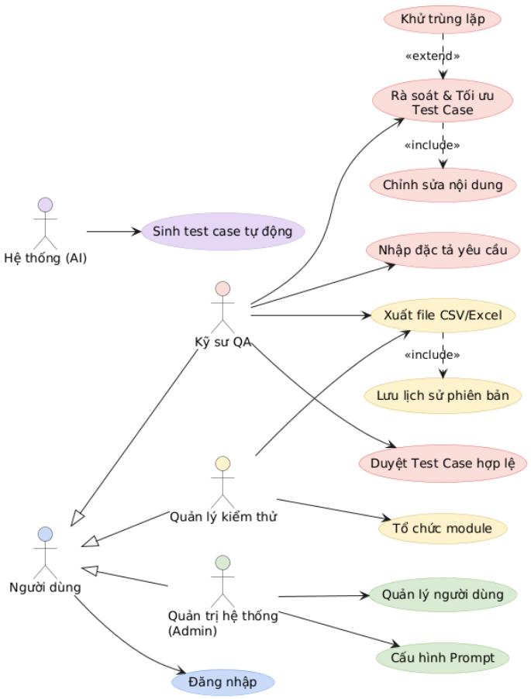

Hình 3.1: Sơ đồ Use Case

UC | Tên Use Case | Actor chính | YC/BR nổi bật
UC01 | Đăng nhập | Người dùng | YC-05, BR-07
UC02 | Quản lý người dùng | Admin | YC-05, BR-05/07
UC03 | Cấu hình Prompt/Model | Admin | YC-05, NC-09
UC04 | Tổ chức module | Quản lý kiểm thử | YC-04, BR-03
UC05 | Nhập đặc tả yêu cầu | Kỹ sư QA | YC-01, BR-07
UC06 | Sinh test case tự động | Kỹ sư QA | YC-02, BR-02/03/04/06
UC07 | Rà soát và tối ưu | Kỹ sư QA | YC-03, BR-01/06/09
UC08 | Duyệt test case | QA/Manager có quyền | YC-04, BR-01/05/06
UC09 | Xuất CSV/Excel | QA/Manager có quyền | YC-04, BR-01/05/06

Bảng 3.4: Danh mục Use Case chính

Đặc tả Use Case “Đăng nhập”
Thuộc tính | Nội dung
Use Case ID | UC01
Tên Use Case | Đăng nhập
Actor chính/phụ | Người dùng (QA/Manager/Admin)
Mục tiêu | Xác thực người dùng và cấp token theo vai trò.
Tiền điều kiện | Tài khoản tồn tại và chưa bị vô hiệu hóa.
Hậu điều kiện | Trả access token; không trả password hash.
Luồng chính | 1. Người dùng nhập email và mật khẩu.  2. Hệ thống validate input.  3. Hệ thống lấy user qua repository và kiểm password hash.  4. Nếu hợp lệ, hệ thống phát JWT có thời hạn và trả User DTO.
Luồng thay thế/ngoại lệ | - Sai thông tin → 401; không tiết lộ email hay password sai cụ thể.  - Tài khoản bị khóa → 403.

Đặc tả Use Case “Quản lý người dùng”
Thuộc tính | Nội dung
Use Case ID | UC02
Tên Use Case | Quản lý người dùng
Actor chính/phụ | Admin
Mục tiêu | Tạo/cập nhật/vô hiệu hóa tài khoản và role.
Tiền điều kiện | Admin đăng nhập và có quyền quản trị.
Hậu điều kiện | User được cập nhật; audit log ghi thao tác.
Luồng chính | 1. Admin mở danh sách user.  2. Tạo hoặc sửa user qua form có validation.  3. Service kiểm email unique, role hợp lệ.  4. Repository ghi DB; audit ghi before/after.
Luồng thay thế/ngoại lệ | - Email trùng → 409.  - Role không hợp lệ → 422.  - Admin cố thao tác trên record không thuộc phạm vi quyền → 403.

Đặc tả Use Case “Cấu hình Prompt/Model”
Thuộc tính | Nội dung
Use Case ID | UC03
Tên Use Case | Cấu hình Prompt/Model
Actor chính/phụ | Admin
Mục tiêu | Quản lý prompt template, schema version và model cấu hình.
Tiền điều kiện | Admin đã đăng nhập.
Hậu điều kiện | Phiên bản cấu hình mới được lưu; không sửa xóa history cũ.
Luồng chính | 1. Admin mở cấu hình AI.  2. Nhập prompt template/model/schema metadata.  3. Service validate cấu hình.  4. Lưu phiên bản mới và đánh dấu active.  5. Audit ghi người thay đổi.
Luồng thay thế/ngoại lệ | - Schema không hợp lệ → 422.  - Model name rỗng → 422.  - Không có quyền → 403.

Đặc tả Use Case “Tổ chức module”
Thuộc tính | Nội dung
Use Case ID | UC04
Tên Use Case | Tổ chức module
Actor chính/phụ | Quản lý kiểm thử
Mục tiêu | Tạo/sửa module và nhóm requirement/test case để truy vết.
Tiền điều kiện | Quản lý kiểm thử đã đăng nhập và có quyền quản lý module.
Hậu điều kiện | Module tồn tại; dữ liệu liên quan truy vấn được theo module.
Luồng chính | 1. Mở chức năng quản lý module.  2. Tạo module hoặc module con.  3. Service kiểm tên và parent hợp lệ.  4. Repository lưu và trả DTO.
Luồng thay thế/ngoại lệ | - parent_id không tồn tại → 404.  - Tạo vòng lặp cây module → 422.

Đặc tả Use Case “Nhập đặc tả yêu cầu”

Thuộc tính | Nội dung
Use Case ID | UC05
Tên Use Case | Nhập đặc tả yêu cầu
Actor chính/phụ | Kỹ sư QA
Mục tiêu | Lưu requirement/AC làm nguồn sinh test case.
Tiền điều kiện | QA đăng nhập và có quyền trên module.
Hậu điều kiện | Requirement được lưu, có id/version và audit create.
Luồng chính | 1. QA chọn module.  2. Nhập requirement text và acceptance criteria.  3. Pydantic validate input.  4. Service kiểm record permission.  5. Repository lưu requirement version đầu tiên.
Luồng thay thế/ngoại lệ | - Text rỗng/vượt giới hạn → 422.  - Module không tồn tại → 404.  - QA truy cập module người khác → 403.

Đặc tả Use Case “Sinh test case tự động”
Thuộc tính | Nội dung
Use Case ID | UC06
Tên Use Case | Sinh test case tự động
Actor chính/phụ | Kỹ sư QA; actor phụ: OpenAI API
Mục tiêu | Sinh danh sách test case nháp có cấu trúc từ requirement.
Tiền điều kiện | Requirement tồn tại, QA có quyền; prompt config active.
Hậu điều kiện | Test case hợp lệ được lưu DRAFT, gắn requirement/module, version và audit generate.
Luồng chính | 1. QA bấm “AI Sinh Test Case”.  2. Service tải requirement và prompt config qua repository.  3. Service gọi OpenAIAdapter trong common/ai với Structured Outputs/Pydantic schema.  4. Adapter trả dữ liệu đã parse hoặc exception có mã.  5. Service kiểm BR-02/BR-03, tạo TestCase DRAFT và TestCaseVersion.  6. Audit ghi model, prompt version, latency/token metadata phù hợp.
Luồng thay thế/ngoại lệ | - OpenAI timeout/rate limit → trả lỗi dịch vụ, không tạo test case rỗng.  - Refusal/incomplete/parse failure → không lưu như output hợp lệ; retry giới hạn nếu cấu hình cho phép.  - Requirement mơ hồ → tạo review_note/needs_clarification thay vì bịa rule.

Đặc tả Use Case “Rà soát và tối ưu Test Case”
Thuộc tính | Nội dung
Use Case ID | UC07
Tên Use Case | Rà soát và tối ưu Test Case
Actor chính/phụ | Kỹ sư QA
Mục tiêu | Cho QA sửa nội dung, review diff và xử lý duplicate trước khi duyệt.
Tiền điều kiện | Test case ở DRAFT/IN_REVIEW/NEEDS_FIX, QA có quyền record.
Hậu điều kiện | Nội dung mới được lưu thành version; audit edit/merge; trạng thái phù hợp.
Luồng chính | 1. QA mở danh sách cần rà soát.  2. Hệ thống hiển thị AI Original và Current Version.  3. QA chỉnh sửa hoặc chọn cặp duplicate.  4. Service validate update và record permission.  5. Repository lưu snapshot version mới.  6. Nếu merge, giữ traceability của cả source requirement phù hợp.
Luồng thay thế/ngoại lệ | - Similarity chỉ là cảnh báo; QA có thể không merge.  - Xung đột optimistic locking → 409, yêu cầu tải lại.

Đặc tả Use Case “Duyệt Test Case”
Thuộc tính | Nội dung
Use Case ID | UC08
Tên Use Case | Duyệt Test Case
Actor chính/phụ | QA/Manager được phân quyền
Mục tiêu | Chuyển test case đã review sang APPROVED theo BR-01/BR-05.
Tiền điều kiện | Test case đang IN_REVIEW, đã có dấu review; user có quyền approve.
Hậu điều kiện | Status=APPROVED; version/audit approval được ghi.
Luồng chính | 1. User chọn test case đã review.  2. Service kiểm status transition và quyền.  3. Service kiểm các trường BR-02 và traceability BR-03.  4. Repository cập nhật status trong transaction.  5. Audit ghi actor, time, record và before/after.
Luồng thay thế/ngoại lệ | - DRAFT → APPROVED trực tiếp → 409.  - Thiếu quyền → 403.  - Thiếu field bắt buộc → 422.

Đặc tả Use Case “Xuất file CSV/Excel”
Thuộc tính | Nội dung
Use Case ID | UC09
Tên Use Case | Xuất file CSV/Excel
Actor chính/phụ | QA/Manager được phân quyền
Mục tiêu | Xuất các test case APPROVED theo module/template.
Tiền điều kiện | Có ít nhất một APPROVED test case và user có quyền export.
Hậu điều kiện | File được tạo; audit export; tùy thiết kế có thể đánh dấu EXPORTED.
Luồng chính | 1. User chọn module và định dạng.  2. Service query các test case APPROVED bằng pagination/filter DB.  3. Map DTO sang template CSV/XLSX.  4. Trả file cho client.  5. Audit ghi export event.
Luồng thay thế/ngoại lệ | - Không có test case APPROVED → 422/empty response theo thiết kế thống nhất.  - Cố export DRAFT → bị loại khỏi tập hoặc 409 nếu chọn trực tiếp.  - Thiếu quyền → 403.

Thiết kế luồng nghiệp vụ cốt lõi

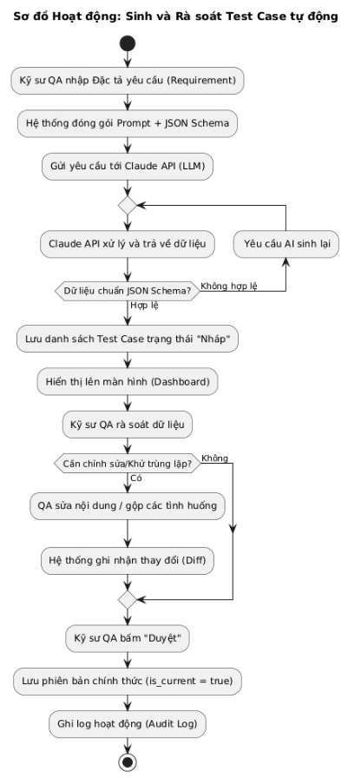

Hình 3.2: Sơ đồ hoạt động

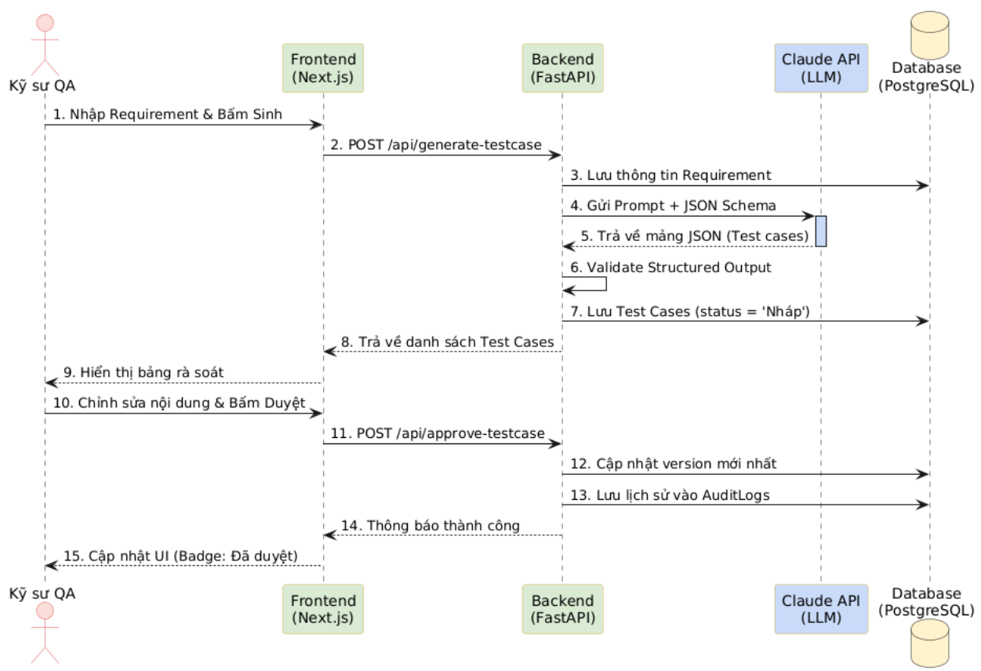

Hình 3.3: Sơ đồ tuần tự

Thiết kế dữ liệu và lớp (ERD & Class Diagram)

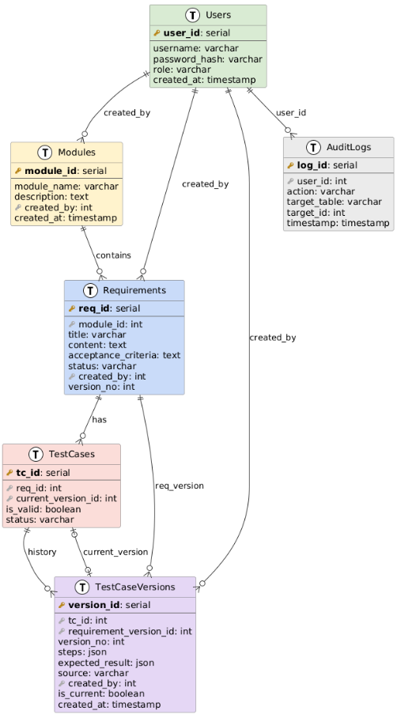

Hình 3.4: ERD

Bảng | Trường cốt lõi đề xuất | Mục tiêu BR/NC
users | id, email, password_hash, role, is_active, created_at | NC-10, BR-05/07
modules | id, parent_id, name, created_by | NC-06, BR-03
requirements | id, module_id, content, acceptance_criteria, version, status, created_by | NC-01/08, BR-03/08
test_cases | id, module_id, summary, preconditions, steps, expected_result, priority, status, created_by_ai | NC-02/04/07, BR-01/02
test_case_requirements | test_case_id, requirement_id | BR-03 traceability
test_case_versions | id, test_case_id, version_no, snapshot_json, changed_by, created_at | NC-08, BR-06
prompt_configs | id, model, prompt_template, schema_version, version, is_active | NC-09
audit_logs | id, actor_user_id, action, entity_type, entity_id, before_json, after_json, created_at | NC-11, BR-06

Bảng 3.5: Cấu trúc dữ liệu đề xuất

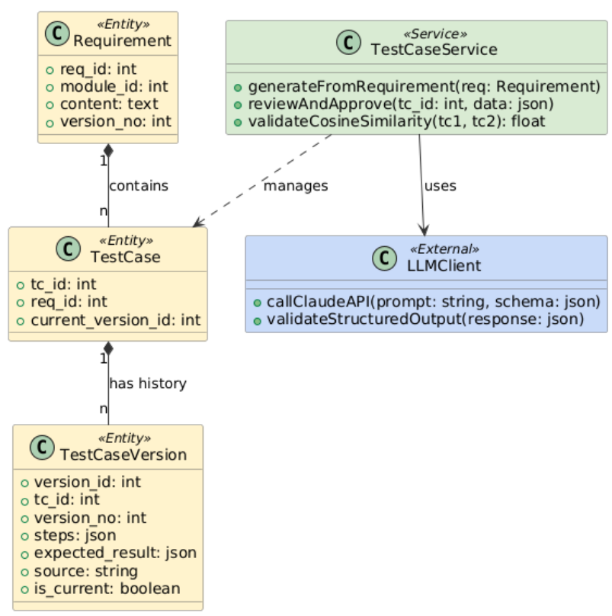

Hình 3.5: Sơ đồ lớp miền sinh và rà soát test case

Thiết kế giao diện
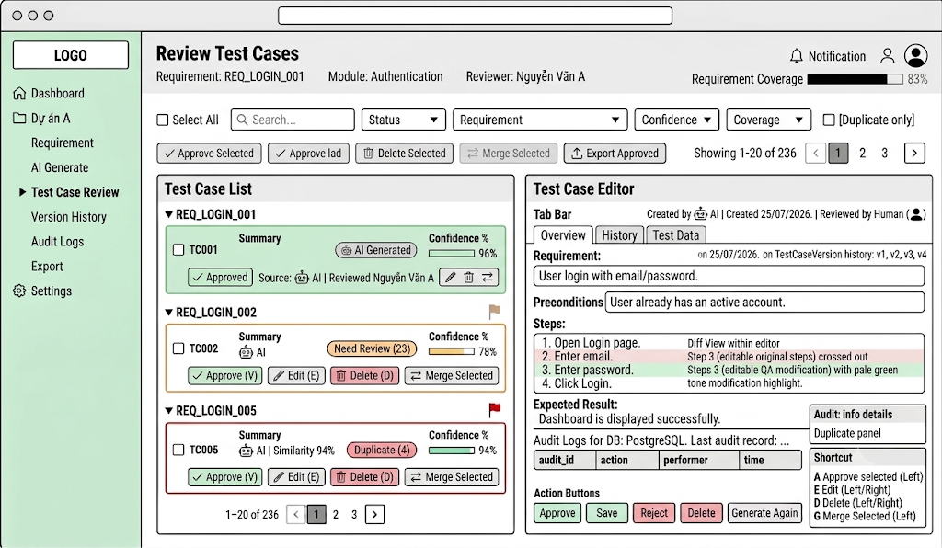

Hình 3.6: Wireframe màn hình rà soát test case

Ma trận truy vết (Traceability Matrix)

NC/BR | YC | UC | Service/API đề xuất | Dữ liệu/State | Test ID dự kiến
NC-01, BR-07 | YC-01 | UC05 | RequirementService / POST /api/v1/requirements | requirements; module ownership | TC-REQ-001..
NC-02, NC-03, BR-02/03/04/06 | YC-02 | UC06 | GenerationService + common/ai/ OpenAIAdapter | DRAFT; requirement link; version/audit | TC-GEN-001..
NC-04, BR-01/06/09 | YC-03 | UC07 | ReviewService / PATCH testcases | IN_REVIEW/ NEEDS_FIX/REJECTED | TC-REV-001..
NC-05 | YC-03 | UC07 | DuplicateService / check + merge | similarity threshold config; version | TC-DUP-001..
NC-06, NC-12, BR-03 | YC-04 | UC04 | Module/ CoverageService | modules; requirement-test links | TC-MOD-001..
NC-07, BR-01/05/06 | YC-04 | UC09 | ExportService | APPROVED → EXPORTED; audit | TC-EXP-001..
NC-08, BR-06/08 | YC-05 | UC07/08 + system | VersionService | versions; requirement change → needs review | TC-VER-001..
NC-09 | YC-05 | UC03 | PromptConfigService | prompt_configs active version | TC-CFG-001..
NC-10, BR-05/07 | YC-05 | UC01/02 | Auth/UserService | users/RBAC/record permission | TC-AUTH-001..
NC-11, BR-06 | YC-05 | Cross-cutting | AuditService | append-only audit_logs | TC-AUD-001..

Bảng 3.6: Ma trận truy vết mở rộng

Thiết kế kiến trúc

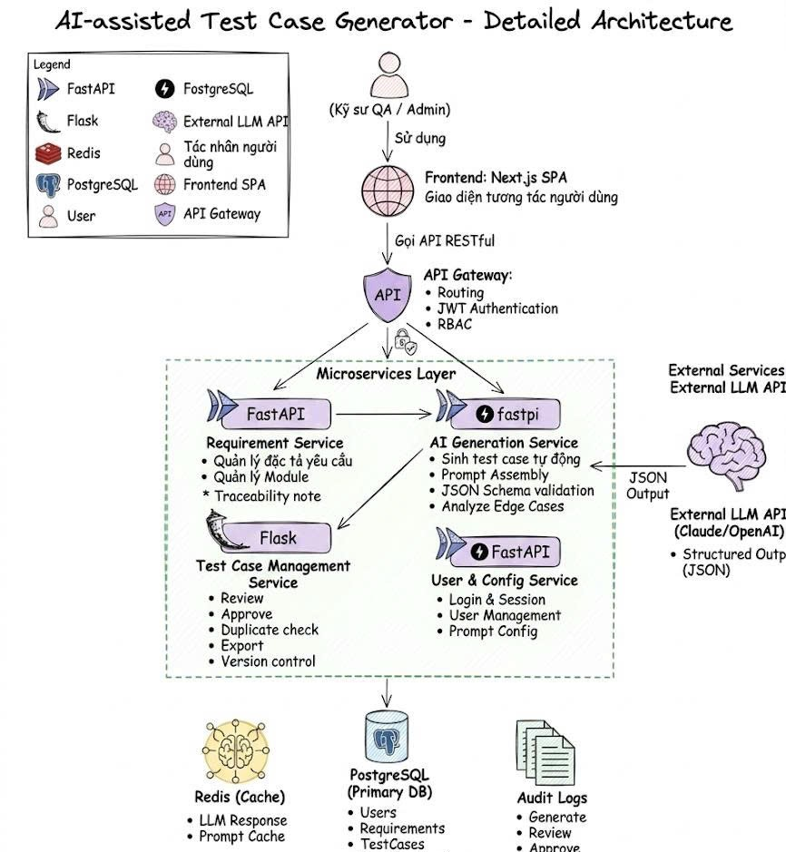

Hình 3.7: Sơ đồ kiến trúc

Layer/Component | Thành phần | Trách nhiệm
Presentation | Next.js SPA | UI; loading/data/empty/error; gọi API qua client tập trung.
API | FastAPI routers /api/v1 | HTTP/DTO/auth dependency; không SQL và không BR.
Application Service | Requirement/Generation/Review/Duplicate/Export/Auth/Audit | Thực thi BR, state transition, orchestration.
AI Adapter | common/ai/  OpenAIAdapter | Một điểm gọi OpenAI; Structured Outputs; timeout/error mapping; model config.
Repository | Feature repositories | SQLAlchemy query/transaction; không quyết định nghiệp vụ.
Database | PostgreSQL | User, module, requirement, test case, version, prompt config, audit.
External | OpenAI API | LLM provider; không được xem là actor nội bộ của hệ thống.

Bảng 3.7: Thành phần kiến trúc đề xuất

CHƯƠNG 4: CÀI ĐẶT & TRIỂN KHAI

CHƯƠNG 5: KIỂM THỬ & ĐÁNH GIÁ

CHƯƠNG 6: KẾT LUẬN & HƯỚNG PHÁT TRIỂN

TÀI LIỆU THAM KHẢO

[1] Võ Việt Khoa. BRD - Đề tài #13: Công cụ sinh test case tự động từ đặc tả yêu cầu bằng AI. ITEC4401, Trường Đại học Mở TP.HCM, 2026. Tài liệu do GVHD cung cấp.
[2] A. Mustafa et al., “Automated Test Case Generation from Requirements: A Systematic Literature Review,” Computers, Materials & Continua, vol. 67, no. 2, pp. 1819-1833, 2021. DOI: 10.32604/cmc.2021.014391.
https://doi.org/10.32604/cmc.2021.014391
[3] A. Celik and Q. H. Mahmoud, “A Review of Large Language Models for Automated Test Case Generation,” Machine Learning and Knowledge Extraction, vol. 7, no. 3, 97, 2025. DOI: 10.3390/make7030097.
https://doi.org/10.3390/make7030097
- S. Masuda et al., “Generating High-Level Test Cases from Requirements using LLM: An Industry Study,” arXiv:2510.03641, 2025.
https://arxiv.org/abs/2510.03641
- A. M. Sami, Z. Rasheed, M. Waseem, Z. Zhang, H. Tomas, and P. Abrahamsson, “A Tool for Test Case Scenarios Generation Using Large Language Models,” arXiv: 2406.07021, 2024.
https://arxiv.org/abs/2406.07021
- TestRail Support Center, “Quick Start: Generate Test Cases with AI,” updated 23 Jan 2026.
https://support.testrail.com/hc/en-us/articles/37119835854484-Quick-Start-Generate-Test-Cases-with-AI
- Katalon Docs, “Generate Test Cases & Test Steps with AI,” updated Apr 2026.
https://docs.katalon.com/katalon-platform/create-tests/generate-test-cases-with-ai
- testRigor, “AI-Based Test Automation Tool,” product documentation/site, accessed Aug 2026.
https://testrigor.com/
- ISTQB, “Certified Tester Foundation Level Syllabus v4.0.1,” 2024/2026 publication package.
https://istqb.org/wp-content/uploads/2024/11/ISTQB_CTFL_Syllabus_v4.0.1.pdf
- OpenAI, “Structured model outputs,” OpenAI API Documentation, accessed Aug 2026.
https://developers.openai.com/api/docs/guides/structured-outputs
- A. Wright, H. Andrews, B. Hutton, and G. Dennis, “JSON Schema: A Media Type for Describing JSON Documents,” Draft 2020-12, 2022.
https://json-schema.org/draft/2020-12/draft-bhutton-json-schema-01
- JSON Schema, “JSON Schema Validation: A Vocabulary for Structural Validation of JSON,” Draft 2020-12, 2022.
https://json-schema.org/draft/2020-12/json-schema-validation
- OpenAI, “Prompting,” OpenAI API Documentation, accessed Aug 2026.
https://developers.openai.com/api/docs/guides/prompting
- S. Amershi et al., “Guidelines for Human-AI Interaction,” CHI 2019, pp. 1-13. DOI: 10.1145/3290605.3300233.
https://doi.org/10.1145/3290605.3300233
- M. W. Whalen, A. Rajan, M. P. E. Heimdahl, and S. P. Miller, “Coverage metrics for requirements-based testing,” ISSTA 2006, pp. 25-36. DOI: 10.1145/1146238.1146242.
https://doi.org/10.1145/1146238.1146242

